Для сторонних читателей и гостей работает сеть WiFi - TSUNetSMS

Инструкция по подключению
Для подключения и получения доступа к Wi-Fi необходимо выполнить следующие шаги:
1. Открыть список доступных сетей Wi-Fi;
2. Выбрать сеть под названием WiFi - TSUNetSMS и нажать «Подключиться»;
3. Открыть в браузере страницу http://tsu.ru/. Покажется страница авторизации
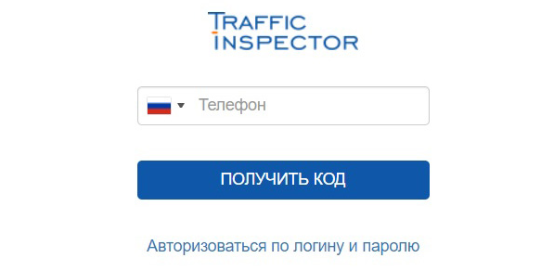
4. Ввести номер телефона. На него будет выслан логин и пароль для авторизации. Номер вводится в международном формате без пробелов (+71234567890). Нажать «получить код».
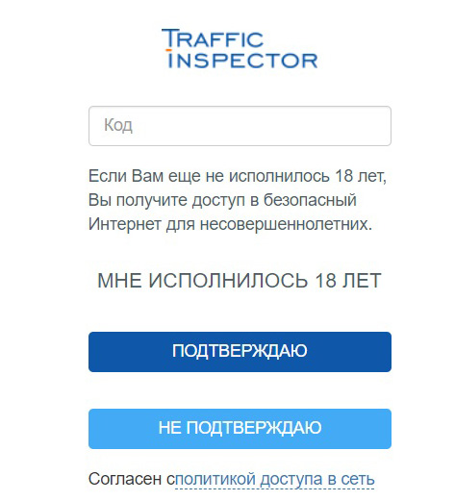
5. Ввести код. Подтвердить или нет что вам 18 лет. После этого можно пользоваться Wi-fi сетью.

